## AESUPINT-1574 - Guion de Configuración

Producto:

* Educación Garantizada Plus

## Modificación de Fórmula

|  |  |
| --- | --- |
| **Campo:** | Primas Emitidas Vencidas |
| **Condición Anterior:** | getAllPendingNetPremiumsForPolicy(dateToString(addMonths  (getMonthDate(OperationDate,"Ultimo"),-1)),POLICYPK.input()) |
|  | |
| **Condición Nueva:** | IF FrecuenciaPago.input().equals("PrimaPagoUnico") THEN 0 ELSE max(0,((getAllPendingNetPremiumsForPolicy(dateToString(addMonths(getMonthDate(OperationDate,"Ultimo"),-1)),POLICYPK.input()))*((integer((addMonths(getMonthDate(OperationDate,"Ultimo"),-1)-getLastPaymentEndDate()+2)/30))/FrecuenciaPago.value()))) ENDIF |

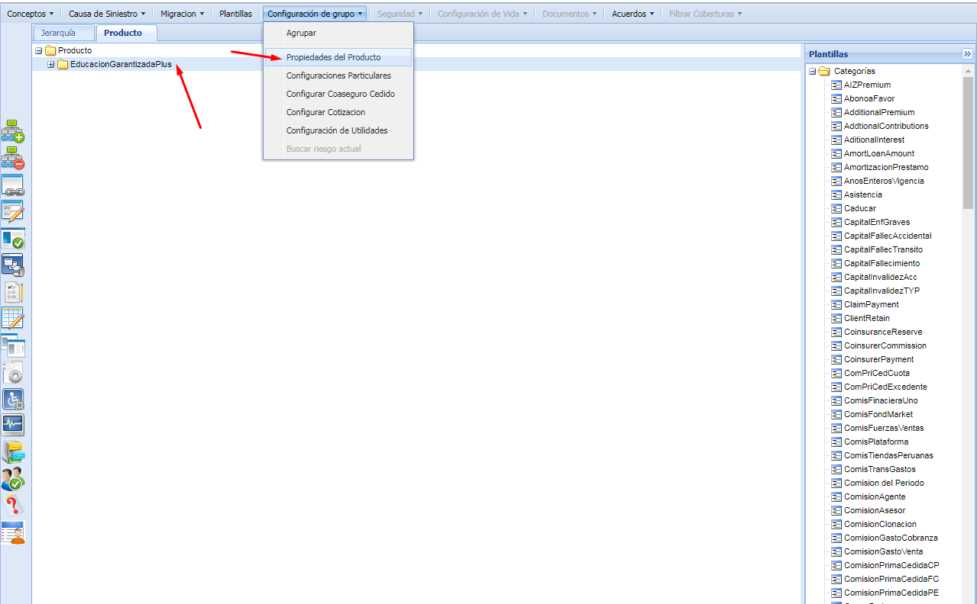

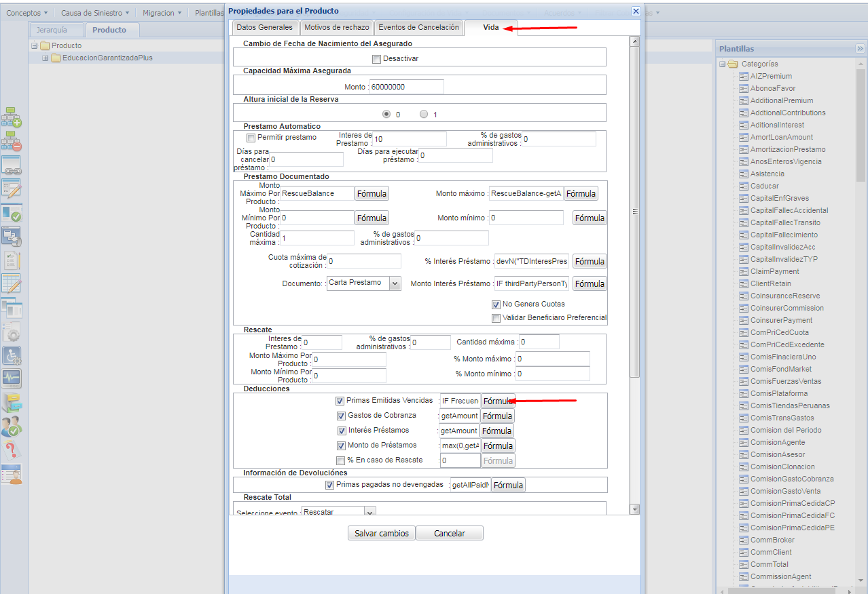

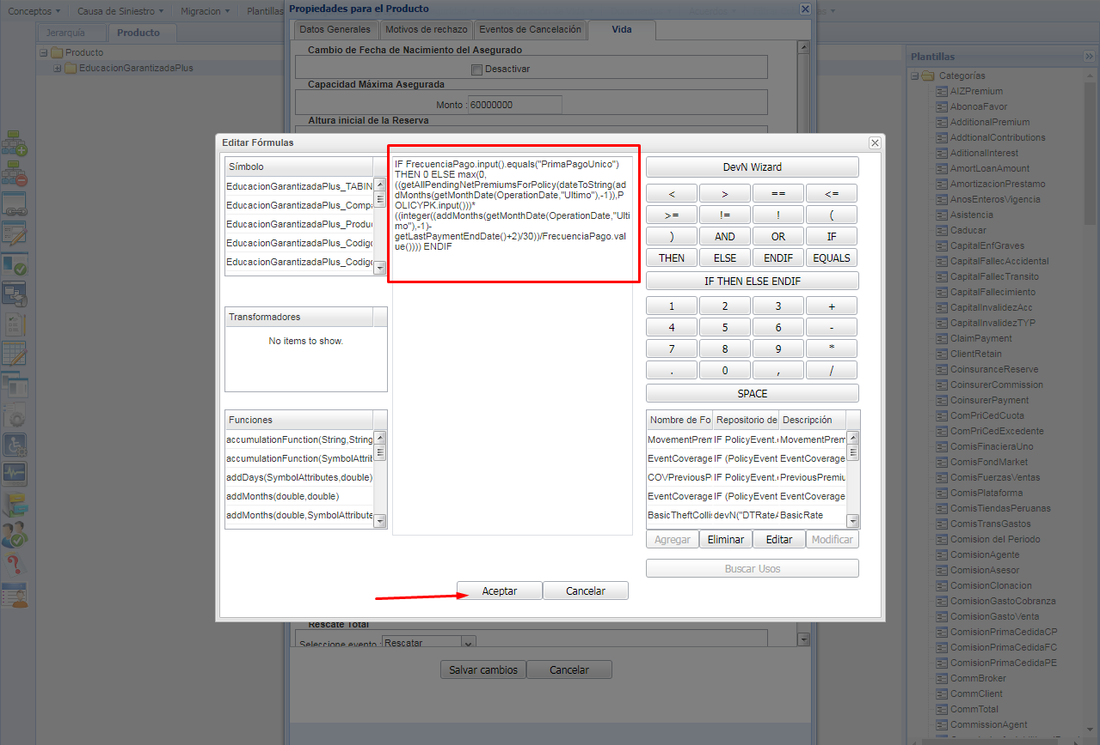

## Asociación de Carta:

